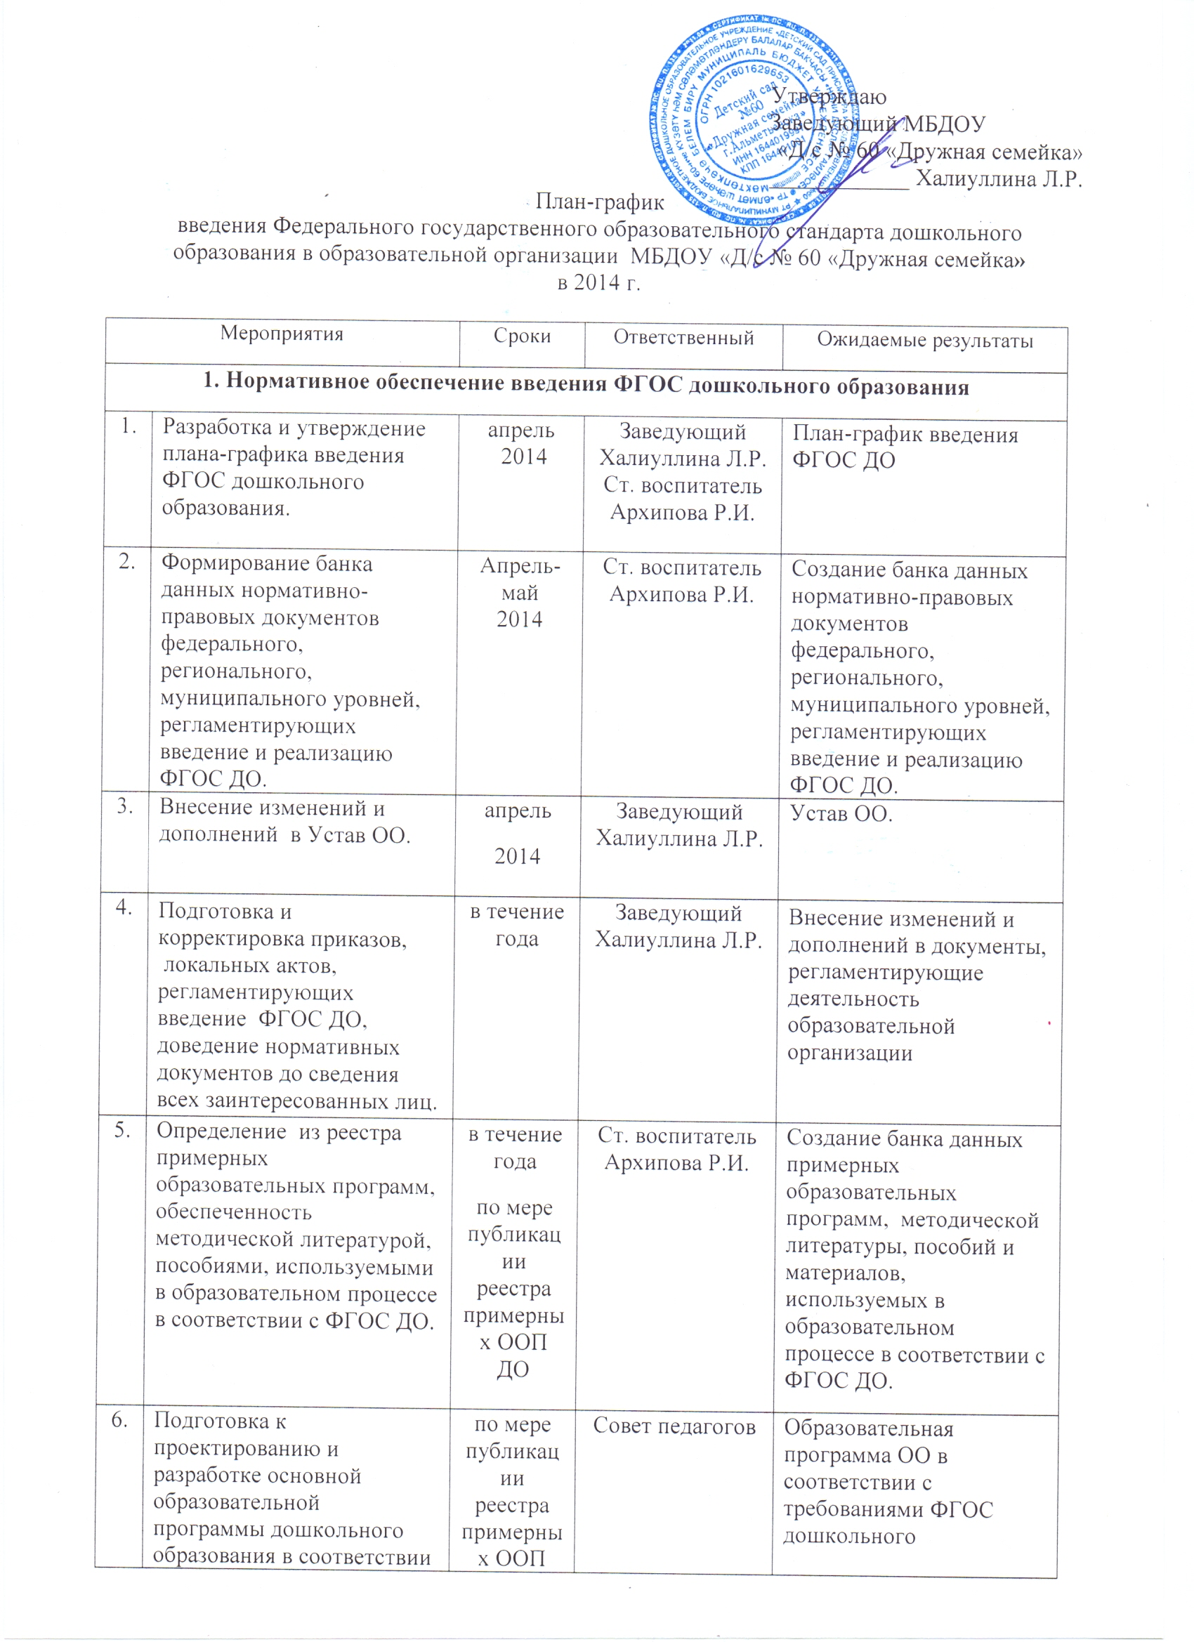

6. | с требованиями ФГОС дошкольного образования.  Утверждение основной образовательной программы ОО в соответствии с требованиями ФГОС ДО. | ДО |  | образования.
7. | Приведение должностных инструкций работников ОО в соответствие с требованиями ФГОС ДО. | апрель  2014 | Заведующая  Халиуллина Л.Р. | Внесение изменений и дополнений в должностные инструкции педагогов ОО
8. | Внесение изменений и дополнений в программу развития ОО с учетом требований ФГОС ДО. | июль  2014 | Ст. воспитатель  Архипова Р.И.  Творческая группа | Программа развития ОО с учетом требований ФГОС ДО.
9. | Разработка оптимальной модели организации образовательного процесса в соответствии с ФГОС ДО. | сентябрь  2014 | Ст. воспитатель  Архипова Р.И. | Создание модели образовательного процесса в ОО.
2. Организационное обеспечение введения ФГОС дошкольного образования
1. | Создание рабочей группы педагогов ОО по введению ФГОС ДО. | апрель  2014 | Ст. воспитатель  Архипова Р.И. | Создание и определение функционала рабочей группы
2. | Организация деятельности рабочей группы по введению ФГОС ДО. | в течение года | Ст. воспитатель  Архипова Р.И. | План деятельности рабочей группы.
3. | Оценка соответствия условий реализации ООП ДО требованиям ФГОС ДО: психолого-педагогических, кадровых, материально-технических, финансовых, а так же условий к развивающей предметно-пространственной среде. | Апрель  2014 | Ст. воспитатель  Архипова Р.И. | Аналитическая справка по мониторингу условий реализации ФГОС ДО.
4. | Мониторинг образовательных потребностей и профессиональных затруднений педагогов ОО в связи с введением ФГОС ДО (разработка инструментария) | июнь  2014 | Ст. воспитатель  Архипова Р.И. | Внесение изменений в план курсовой подготовки педагогов ОО.
5. | Анализ соответствия материально-технической базы реализации ООП ДО действующим санитарным и противопожарным нормам, нормам охраны труда работников образовательного учреждения. | апрель  2014 | Ст. воспитатель  Архипова Р.И. | Приведение в соответствие материально-технической базы реализации ООП ДО с требованиями ФГОС ДО.
6. | Проведение инструктивно-методических совещаний по ознакомлению с нормативно-правовыми документами, регулирующими введение ФГОС ДО. | в течение года | Заведующая  Халиуллина Л.Р.  . | Доведение нормативных документов до сведения всех работников ОО
7. | Организация работы постоянно действующего внутреннего практико-ориентированного семинара для педагогов по теме «Изучаем и работаем по ФГОС ДО». | в течение года | Ст. воспитатель  Архипова Р.И. | Корректировка годового плана работы ОО с учетом введения ФГОС ДО.
8. | Комплектование библиотеки методического кабинета ОО в соответствии с ФГОС ДО. | в течение года | Ст. воспитатель  Архипова Р.И.  Воспитатели групп | Наличие методической литературы для реализации ФГОС ДО.
3. Кадровое обеспечение введения ФГОС ДО
1. | Поэтапная подготовка педагогических и управленческих кадров к переходу на ФГОС ДО | поэтапно по мере перехода на ФГОС ДО | Ст. воспитатель  Архипова Р.И. | План курсовой подготовки
2. | Анализ выявленных кадровых потребностей и учет их при организации образовательного процесса и обеспечении методического сопровождения. | в течение года | Ст. воспитатель  Архипова Р.И. | Создание индивидуальных маршрутов методического сопровождения педагогов
3. | Повышение квалификации педагогических работников через систему внутреннего обучения. | в течение года | Ст. воспитатель  Архипова Р.И. | Составление плана по самообразованию педагогов с учетом введения ФГОС ДО.
4. | Участие педагогов в городских методических мероприятиях по теме «Организация работы по переходу на ФГОС дошкольного образования». | в течение года | Ст. воспитатель  Архипова Р.И.
4. Научно-методическое обеспечение введения ФГОС ДО
1. | Повышение профессиональной компетентности педагогов по вопросам введения ФГОС ДО через разные формы методической работы: цикл семинаров, тематических консультаций, мастер-классов, открытых просмотров и т.д. | в течение года | Ст. воспитатель  Архипова Р.И. | -Усвоение педагогами основных положений ФГОС ДО:  -«Содержание ФГОС ДО»,  -«Требования к структуре основной образовательной программы дошкольного образования»,  -«Требования к условиям реализации основной образовательной программы дошкольного образования»,  -«Требования к результатам освоения основной образовательной программы дошкольного образования»
2. | Определение перечня вариативных примерных ООП ДО и методических пособий, используемых в образовательном процессе в соответствии с ФГОС ДО (на основе реестра) | в течение года  по мере публикации реестра примерных ООП ДО | Ст. воспитатель  Архипова Р.И. | Составление перечня вариативных примерных ООП ДО и методических пособий, используемых в образовательном процессе в соответствии с ФГОС ДО (на основе реестра)
3. | Создание модели(ей) образовательного процесса в соответствии с возрастными и индивидуальными особенностями на основе ФГОС ДО. | сентябрь  2014 | Ст. воспитатель  Архипова Р.И. | Модель (и) организации образовательного процесса в ОО в соответствии с ФГОС ДО
4. | Планирование оснащения образовательного пространства содержательно-насыщенными средствами (в том числе техническими) и материалами обучения и воспитания в соответствии с ФГОС ДО. | сентябрь  2014 | Ст. воспитатель  Архипова Р.И. | План ресурсного обеспечения в ОО образовательного процесса на уровне дошкольного образования.
5. | Методическое сопровождение ОО введения ФГОС ДО. | в течение года | Ст. воспитатель  Архипова Р.И. | Ликвидация профессиональных затруднений по введению ФГОС ДО
5. Финансово-экономическое обеспечение введения ФГОС ДО
 | Определение финансовых затрат ОО (объем, направление) на подготовку и переход на ФГОС ДО. |  | Заведующая  Халиуллина Л.Р. | Снятие риска отсутствия финансовой поддержки мероприятий по переходу на ФГОС ДО
 | Разработаны локальные акты, регламентирующих установление заработной платы работников ОО, в том числе стимулирующих надбавок и доплат, порядка и размеров премирования в соответствии с НСОТ. | май  2014 | Заведующая  Халиуллина Л.Р. | Протокол заседания органа государственно-общественного управления ОО, на котором принято решение, заверенный (согласованный) учредителем, заключены дополнительные соглашения к трудовому договору с педагогическими работниками  Приказы ОО, дополнительные соглашения
3. | Определение необходимых средств обучения и воспитания (в том числе технических), материалов (в том числе расходных), в соответствии с основными видами детской деятельности и требованиями ФГОС ДО | сентябрь  2014 | Заведующая  Халиуллина Л.Р. | Оформление заказов через заявки
4. | Оснащение образовательного пространства средствами обучения и воспитания (в том числе техническими), материалами (в том числе расходными), в соответствии с основными видами детской деятельности и требованиями ФГОС ДО. | Апрель -декабрь  2014 | Заведующая  Халиуллина Л.Р. | Создание развивающей предметно-пространственной среды, обеспечивающей максимальную реализацию образовательного потенциала пространства ОО
6. Информационное обеспечение введения ФГОС ДО
1. | Организация доступа педагогов к электронным образовательным ресурсам Интернет, к работе с сайтом Городского методического центра, в Казанском регистре качества образования. | в течение года | Ст. воспитатель  Архипова Р.И. | Создание условий для оперативной ликвидации профессиональных затруднений
2. | Информирование педагогов, родителей (законных представителей) и всех заинтересованных лиц о нормативно-правовых и программно-методических документах по введению ФГОС ДО через разные формы: сайт ОО, буклеты, информационные стенды, родительские собрания и пр. | в течение года | Ст. воспитатель  Архипова Р.И. | Обеспечение публичной отчетности о ходе и результатах введения ФГОС ДО.
3. | Изучение общественного мнения по вопросам введения нового стандарта в содержание основной образовательной программы дошкольного образования, в том числе через сайт образовательного учреждения | в течение года | Воспитатели групп отвечают за проведение анкетирования  Ст. воспитатель  Архипова Р.И.– за разработку анкет и обработку результатов анкетирования | Коррекция образовательного процесса ОО.

